

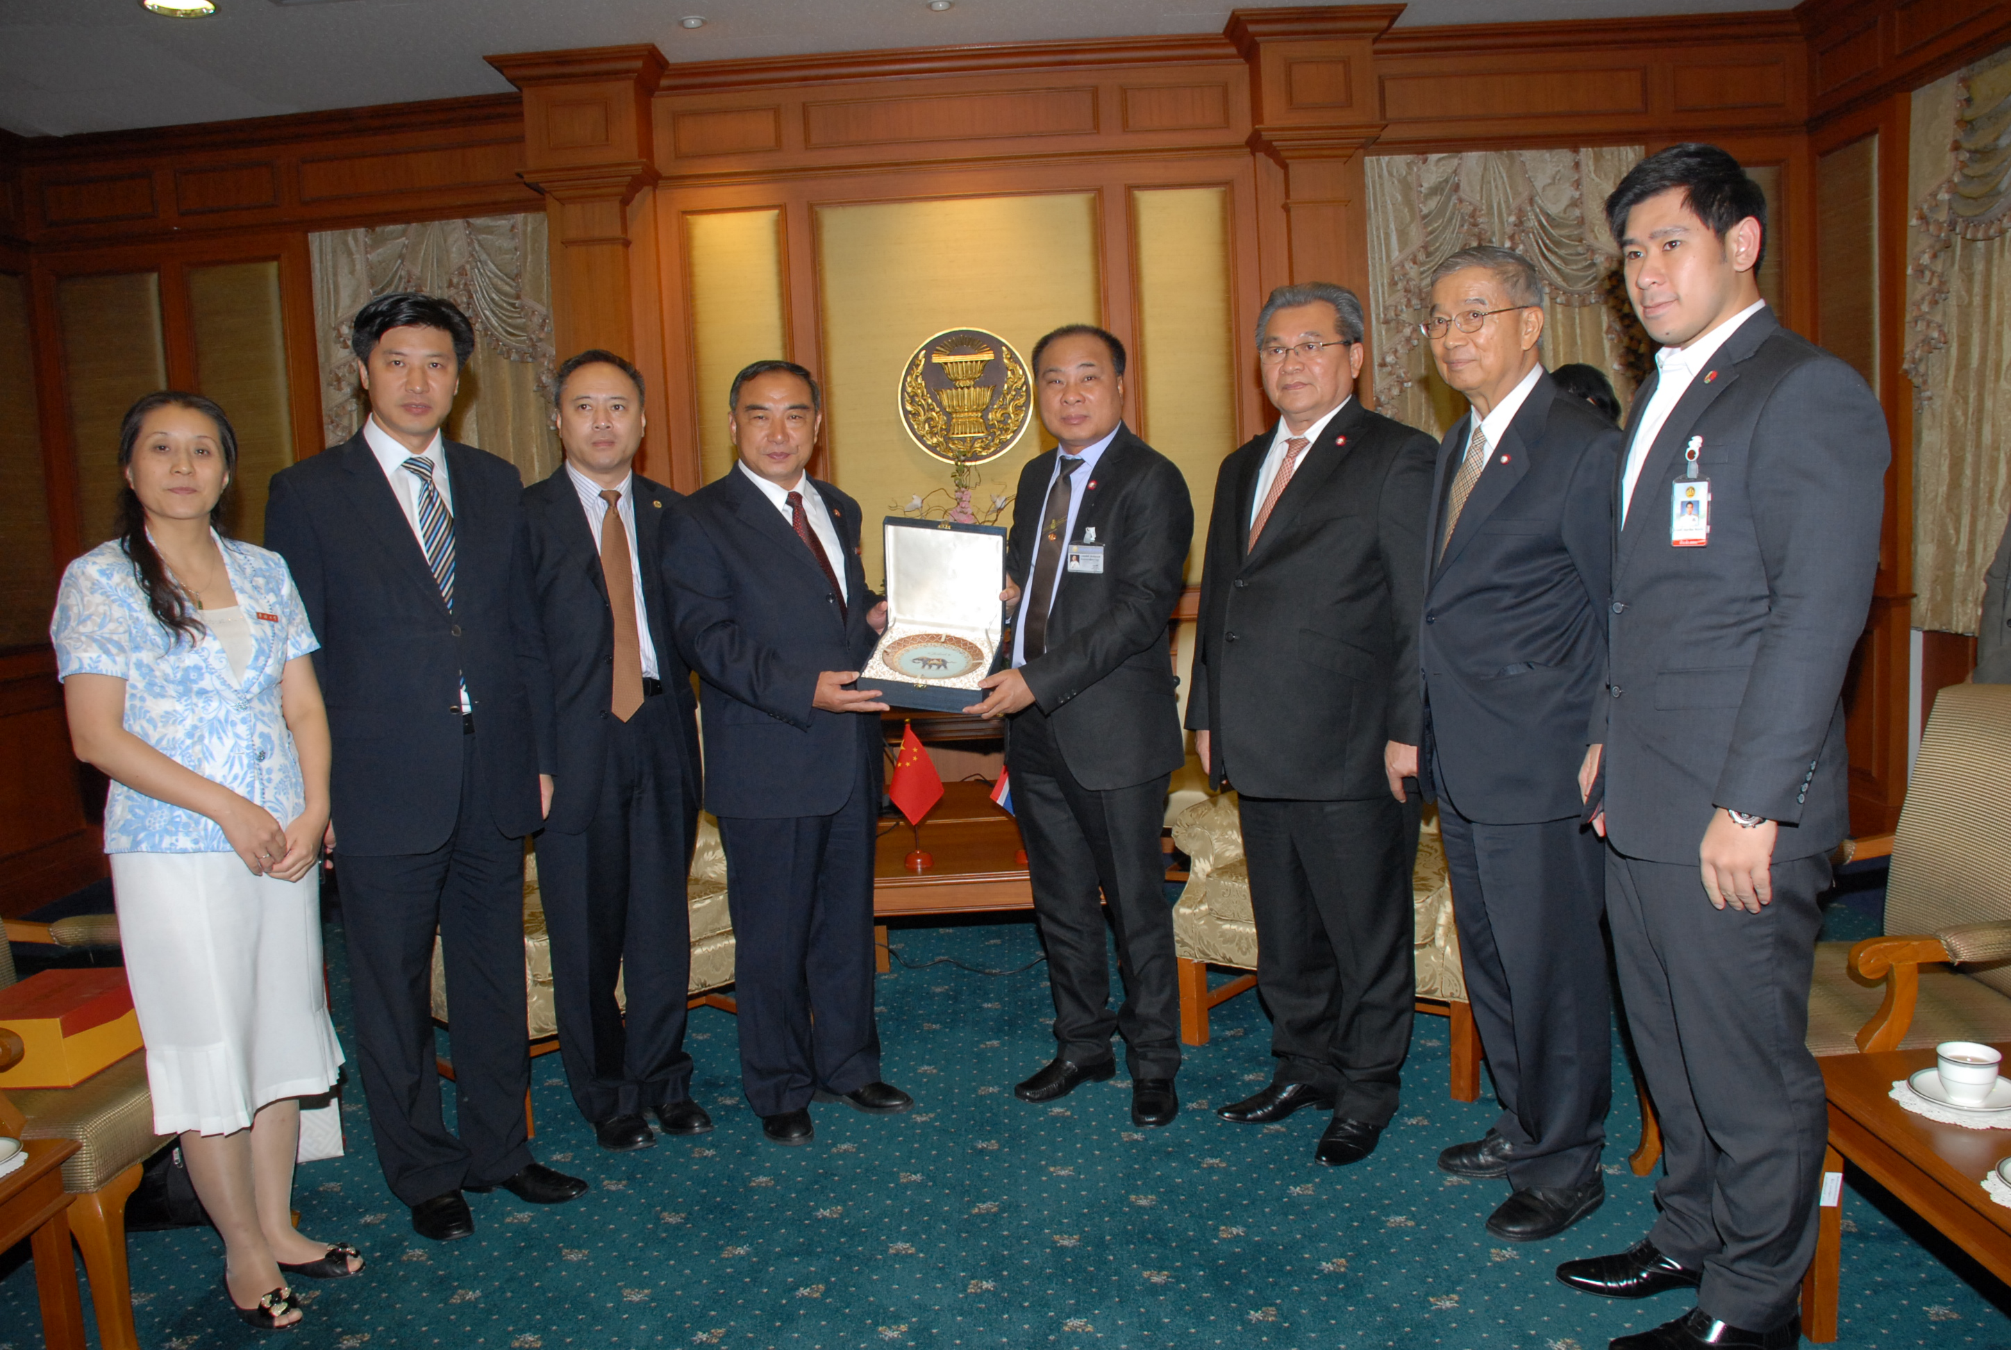

หารือความร่วมมือทางการศึกษาไทย-จีน

นายสมศักดิ์ เกียรติสุรนนท์ ประธานรัฐสภาและประธานสภาผู้แทนราษฎร (ที่ ๕ จากซ้าย) ให้การต้อนรับ พร้อมมอบของที่ระลึก ให้แก่ นายเจีย อี้หมิน อธิการบดีมหาวิทยาลัยหัวเฉียว แห่งสาธารณรัฐประชาชนจีน (ที่ ๔ จากซ้าย) และคณะ ในโอกาสเข้าเยี่ยมคารวะเพื่อหารือความร่วมมือทางการศึกษา และแลกเปลี่ยนวัฒนธรรมจีนกับมหาวิทยาลัยหัวเฉียว ณ ห้องรับรอง อาคารรัฐสภา ๑

********************************

